Lecture-10

Elektr apparatlari va avtomatika
Reja
- Elektr aparatlari
- Elektr apartatlarini ish rejimlari
- Elektr aparatlari uchun umumiy talablar
- Ta'rif va tushuncha
Elektr apparati (EA)- bu elektr asbob, turli xil qurilmalar, mashinalar, mexanizmlar va hokazolarning elektr va elektr bo'lmagan parametrlarini o'zgartirish, tartibga solish, o'lchash va boshqarish, shuningdek, qabul qilinmaydigan yoki favqulodda ish paytida ularni ortiqcha yuklardan himoya qilish uchun mo'ljallangan.
Elektr aparatlarni asosiy tasnifi
1. Vazifasiga ko'ra, ya'ni qurilma tomonidan bajariladigan asosiy funktsiya.
2. Harakatlar printsipiga ko'ra.
3. Ishning tabiati bo'yicha.
4. Elektr toki turiga ko'ra (o’zgarmas yoki o'zgaruvchan).
5. Tok kuchining kattaligi.
6. Kuchlanish qiymati (1 kV va undan yuqori).
7. Bajarish bo'yicha.
8. Himoya darajasi bo'yicha .
9. Dizayn bo'yicha.
Qo’llanilishiga qarab turlari
1. Kommutatsiya qurilmalari.
2. Cheklovchi qurilmalar.
3. Nazorat asboblari (balastlar):
a) qo'lda boshqarish moslamalari;
b) masofadan boshqarish moslamalari.
4. Himoyalash moslamalari.
5. Nazorat asboblari.
6. O'lchov asboblari.
Kommutatsiya qurilmalari
Asosiy funktsiya zanjirlarni almashtirishdir.
Xususiyatlari: ularni yoqish va o'chirish juda kam uchraydi.
Bularga quyidagilar kiradi: elektron to’g’irlagich, ajratuvchi kalitlar, tok o'tkazgichlar, izolyatorlar, qisqa tutashuvli kalitlar, yuqori voltli ajratgichlar, ajratgichlar va h.k.
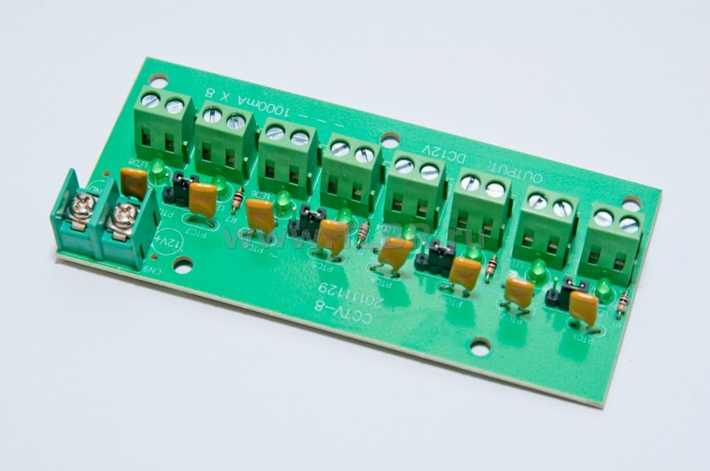
Boshqarish moslamalari
kiritish, o'chirish - soatiga 3600 martagacha, ya'ni sekundiga 1 marta.
Bularga quyidagilar kiradi:
elektr tokini qo'lda boshqarish moslamalari - kalitlar va ajratgichlar, ajratgichlar, universal ajratgichlar, kontrollerlar va buyruq kontrollerlari, reostatlar va hk.;
Elektr tokini masofadan boshqarish moslamalari - elektromagnit rele, boshlang'ich, kontaktor va boshqalar.
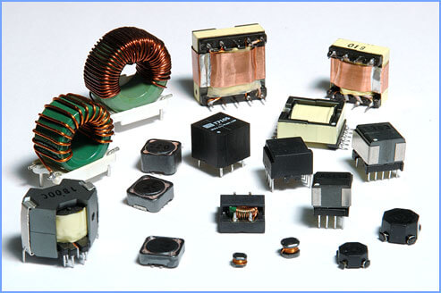

Himoya vositalari
Elektr zanjirlarini almashtirish uchun mo'ljallangan elektr jihozlari va elektr tarmoqlarini haddan tashqari oqimlardan himoya qiladigan, ya'ni haddan tashqari tok oqimlari, eng yuqori toklar, qisqa tutashuv toklari.
Bularga quyidagilar kiradi: termik va tok relesi, ajratgichlar va boshqalar.
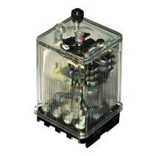
Boshqarish moslamalari
Asosiy funksiyasi: berilgan elektr va elektr bo'lmagan parametrlarni boshqarish. Belgilangan elektr yoki elektr bo'lmagan parametrlarni boshqarish uchun mo'ljallangan. Ushbu guruhga elektr yoki elektr bo'lmagan miqdorlarni elektrga aylantiradigan va elektr signallari ko'rinishida ma'lumot beradigan sensorlar kiradi.
Quydagilar kiradi: tok kuchi, bosim, harorat, daraja sensorlar, fotosensor, shuningdek datchiklarning funktsiyalarini bajaradigan qurilmalar (masalan, tezlikni boshqarish spidometri ) kiradi .
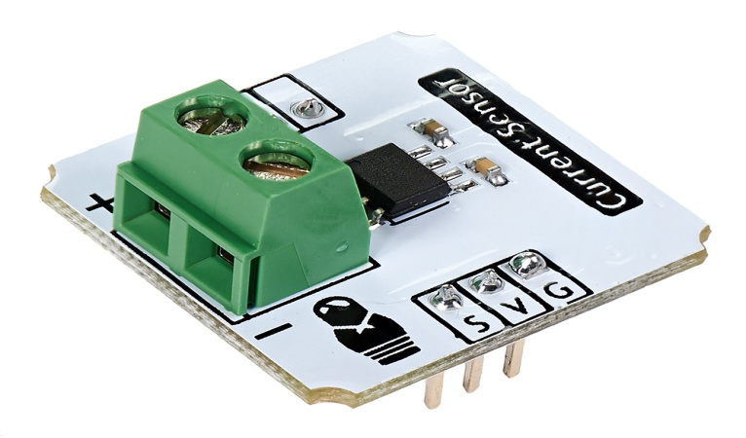
O'lchash asboblari
- Birlamchi kommutatsiya zanjirlarini (asosiy oqim) o'lchash va himoya qilish moslamalaridan ajratish.
- O'lchagan qiymatni o'lchov uchun qulay bo'lgan standart qiymatga aylantirish.
- Quydagilar kiradi: tok transformatorlari, kuchlanish transformatorlari, kuchlanishni ajratuvchilar.
EAni vazifasiga ko’ra turlari
1. Кomutatsion EA - elektr kontaktlarning zanglashiga olib keladigan bir kontaktdan boshqasiga yoki bir-biridan uzoqda bo'lgan tokning o'tishini ta'minlash uchun bir-biriga ulangan kontaktlarning yordami bilan elektr kontaktlarning zanjirlarini yopish va ochish uchun mo’ljallangan (ajratgichlar, ).
2. Elektromagnit EA - uning ta'siri qurilmaning ishlashidan kelib chiqadigan elektromagnit kuchlarga bog'liq (kontaktorlar, rele, ...).
3. Induksion EA – magnit oqim va magnit maydonning o'zaro ta'siriga asoslangan (induksion rele).
4. Induksion g’altak (reaktor, drossel).
5. Magnitoelektrik.
6. Issiqlik va h.k
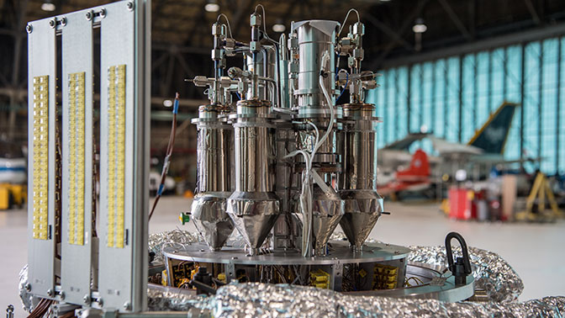
Ishning tabiati bo'yicha EA tasnifi
EA larining ish rejimi:
1. Uzoq vaqt davomida ishlaydigan qurilmalar .
2. Qisqa muddatli ishlashga mo'ljallangan qurilmalar .
3. Takroriy qisqa muddatli nagruska sharoitida ishlaydigan qurilmalar .
Qisqa muddatli rejim (QR)
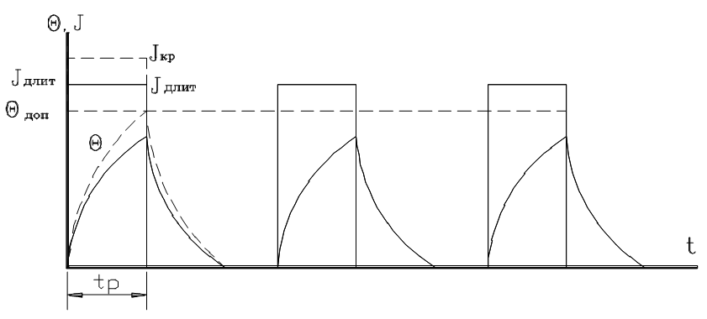
Qisqa muddatli rejim - elektr apparati harorati barqaror holatga kelmasa (ortsa) ish rejimi to’xtaydi, elektr asbobning harorati atrof-muhit haroratiga tushishni boshlaydi.
Takroriy qisqa muddatli rejim
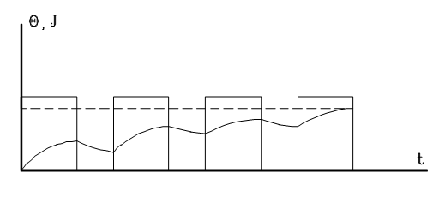
Takroriy qisqa muddatli rejim - to'xtatib turish davrida elektr moslamasining harorati atrof-muhit haroratiga tushish uchun vaqt yetmagan rejim.
EA ish rejimlari
Nominal ish rejimi- elektr aparat texnik ma'lumotlar jadvalida ko'rsatilgan kuchlanish va quvvat qiymatlarida ishlagandagi rejim. Bu samaradorlik va ishonchlilik (chidamlilik) nuqtai nazaridan eng qulay ish sharoitlariga mos keladi.
Normal ish rejimi - Qurilma nominal parametrlaridan biroz farq qiladigan parametrlar bilan ishlagandagi rejim.
O’ta yukalnish ish rejimi - tok kuchi, kuchlanish, quvvat parametrlari nominaldan ikki yoki undan ko'p marta oshgandagi rejim. Favqulodda vaziyatlar qisqa tutashuvdagi toklarning ortishini, tarmoqdagi nosozlikni o'z ichiga oladi. Bunday holda, ob'ektni ajratish kerak.
EA uchun umumiy talablar.
Ishonchlilik - asosiy sifat ko'rsatkichi. Qurilmaning ishlashi davomida ishlamay qolishi. Belgilangan rejimlarni va foydalanish, texnik xizmat ko'rsatish va ta'mirlash, saqlash va tashish sharoitlariga mos keladigan belgilangan ishlaydigan ko'rsatkichlarning vaqt davomida saqlanib turganda, belgilangan funktsiyalarni bajaradigan elektr jihozlari.
2. Ishonchlilik - ish faoliyatini doimiy ravishda saqlab turish qobiliyati.
3. Chidamlilik - uzoq muddatli ish qobiliyatining xususiyati - ish vaqtining intervallari yig'indisi.
4. Operatsion qobiliyati - ish faoliyatini tiklash uchun moslashuvchanlik. Elektr jihozlarini ta'mirlash - bu elektr jihozlarining yaroqliligi va ishlash qobiliyatini tiklash va shuning uchun butun elektr qurilmaning ishlash vaqtini uzoytirish bo'yicha operatsiyalar majmui.
5. EA-ning izolyatsiyasi elektr inshootida ishlash paytida yuzaga kelishi mumkin bo'lgan ortiqcha kuchlanish uchun mo'ljallangan bo'lishi kerak.
6. Yuqori mexanik va elektr chidamliligi shuningdek elektr tokini o'tkazuvchi elementlarning harorati ruxsat etilgan qiymatlardan oshmasligi kerak.
7. Nagruska vaqtida yuqori termik va dinamik qarshilik.
8. Yuqori sezuvchanlik, tezlik.
9. Qurilmaning soddaligi.
10. Tejamlilik (asbobning kichik o'lchamga egaligi, yengilligi, alohida qismlarni ishlab chiqarishda ishlatiladigan qimmatbaho materiallarning kam ishlatilishi).

